小帝人事工资管理系统说明书
[适用范围]
“小帝人事工资管理系统”是一套通用型人事工资管理系统，是为大多数企业单位、事业单位(包括学校或机关单位)、各种规模的工厂、公司等各类单位开发的，所以本系统适用于各种类型的单位。
[软件特点]
系统简洁直观，易学易用，全面而实用的业务处理功能，可进行灵活设置，满足企事业单位模式多变的特点。其中部门管理设置可以设置多级部门；允许自定义工资项目，工资项目可多达50项，项目间的计算公式可自行定义；支持银行工资代发及储零功能； 提供灵活的工资单或工资表打印功能，可自由选择需打印工资项目；支持数据引入到Excel 的功能。

[系统运行环境]
软件环境：运行于Windows9X或Windows2000/XP/NT环境。
硬件环境：单机版本硬件配置为Pentium档次微机，内存：至少128兆内存，硬盘：6G以上，显示分辨率： 1024×768且小字体。

1、系统安装
1．1将光盘放入光驱
打开我的电脑，双击光驱小图标，打开光盘里面的文件。
1．2运行setup.exe文件，如：1-1图
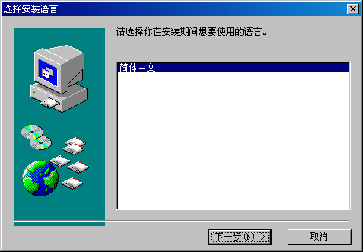

1-1图

1．3选择“简体中文”点击下一步,如：1-2图

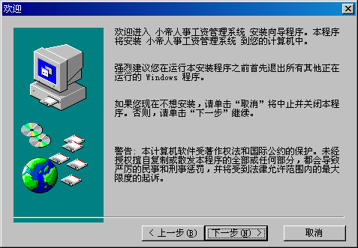
1-2图

1．4安装路径指定
选择安装的路径，点击下一步，如图：1-3图

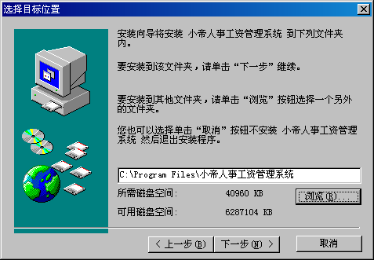
1-3图

1．5点击下一步，如图1-4图

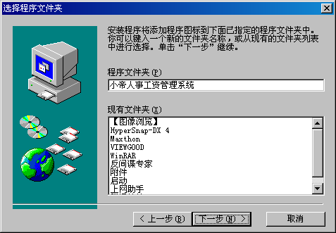
1-4图

1．6创建图标
选择是否在桌面创建图标，点击下一步，如：1-5图

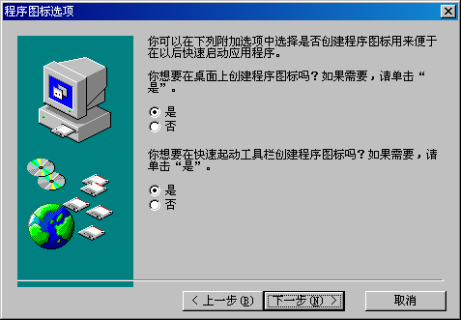
1-5图

1．7安装过程
系统进行安装，如：1-6图
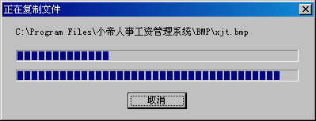
1-6图
1．8安装完成
点击完成，如：1-7图
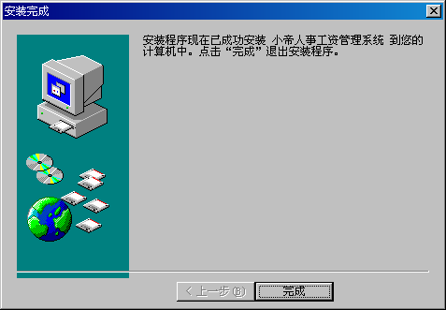

2、系统启用
2．1启用账套
双击桌面图标，启动本系统。第一次启动本软件时，首先打开的是＂单位注册＂窗口，点击“注册”，进入《小帝工资管理系统》界面。如：2-1图2-2图

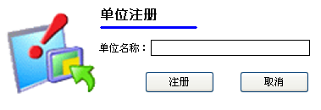
2-1图

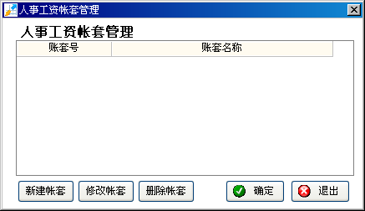
2-2图
2．2新建账套
点击“新建帐套”，在“账套名称”、“单位名称”录入账套、单位名称，其它项目可以选择性填写或不填写然后点“确定”如：2-3图、2-4图

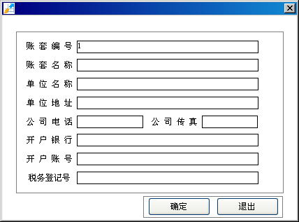
2-3图
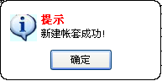
2-4图

2．3账套管理
选择“账套名称”，点击“确定”如图：2-5图
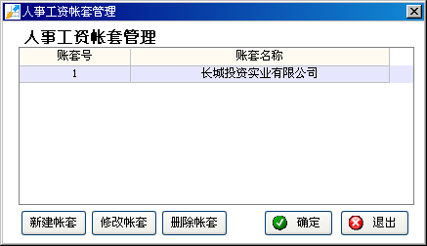
2-5图
2．4登陆
进入登陆窗口，系统默认管理员用户名：system ，密码为空。如：2-6图
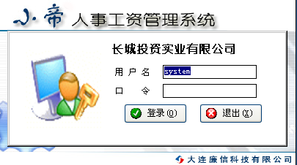
2-6图

3、系统初始化设置
系统登录后，第一次进行本系统首先进行原始数据录入包括：部门管理、职称管理、民族设置等进行录入。如：3-1图
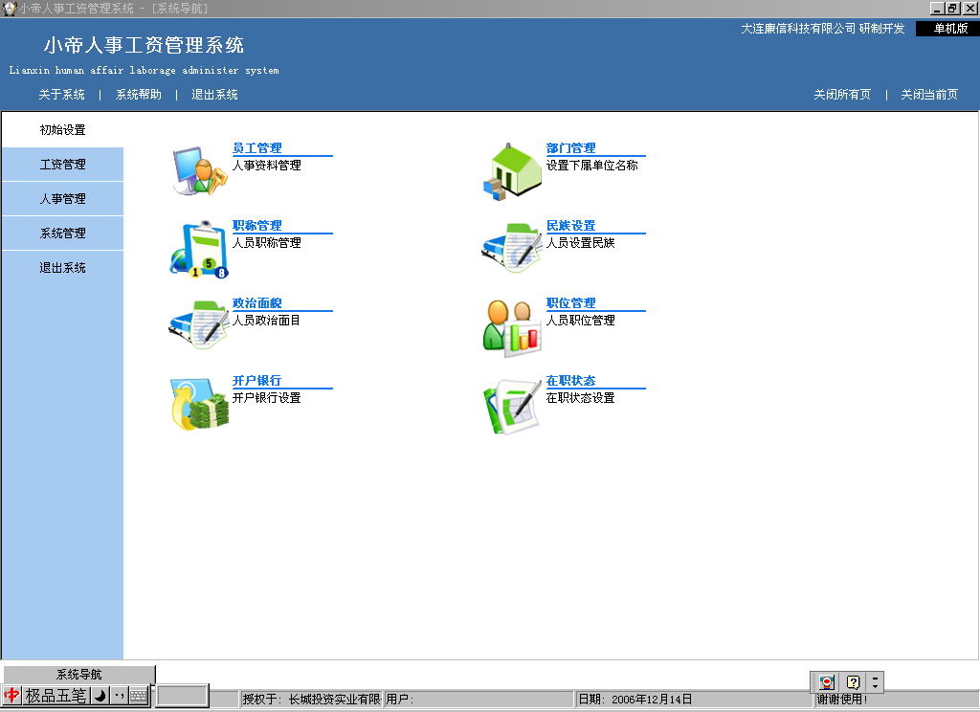
3-1图

3．1部门管理增加、修改、删除操作。如：3-2图
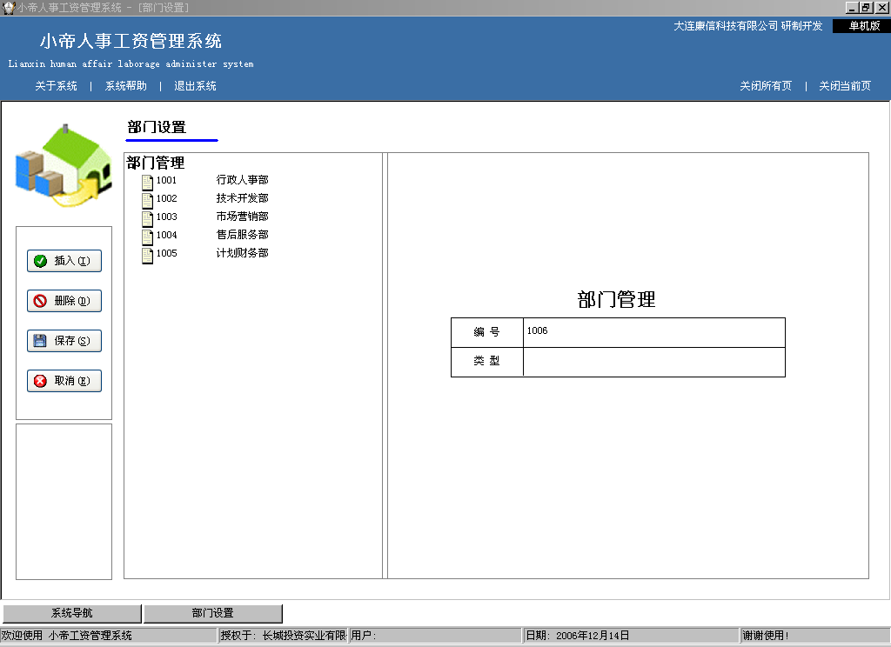
3-2图

增加
进行系统设置后,点击“部门管理”进行界面后点击插入，显示屏右栏立即增加一条记录，录入管理部门名称后，单击保存或回车完成添加。

删除
如果您要删除部门数据，在窗口左栏选中需删除记录，点击[删除]，窗口立即弹出提示“是否删除该条部门信息”，选择“是”，该部门将删除。

修改
如果要修改以增加的部门名称，选择该部门在右栏选中重新输入后，点保存。
完成操作后点击“退出”
3．2职位管理增加、删除、修改操作。如：3-3图
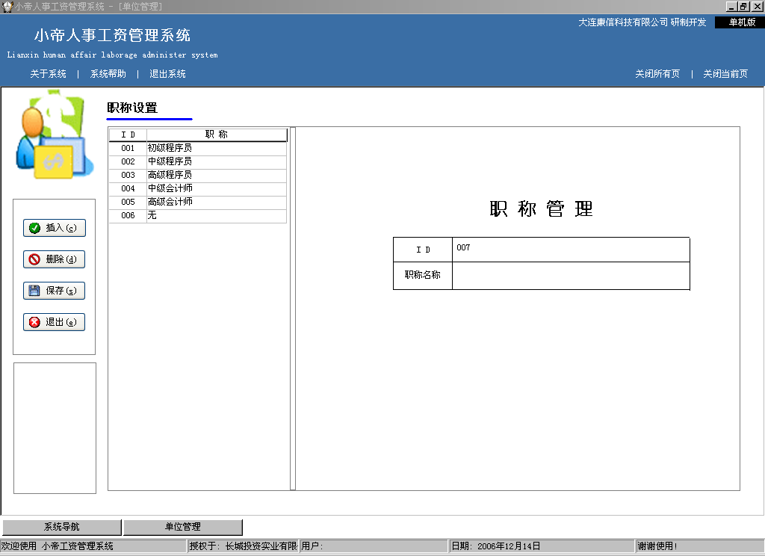
增加
进行系统设置后,点击“职称管理”进行界面后点击插入，显示屏右栏立即增加一条记录，录入职称后，单击保存或回车完成添加。

删除
如果您要删除职称数据，在窗口左栏选中需删除记录，点击[删除]，窗口立即弹出提示“是否删除该条职称信息”， 选择“是”，该职称将删除。

修改
如果要修改以增加的职称，选择该部门在右栏选中重新输入后，点保存。
完成操作后点击“退出”

3．3员工管理增加、删除、修改操作，如：3-4图
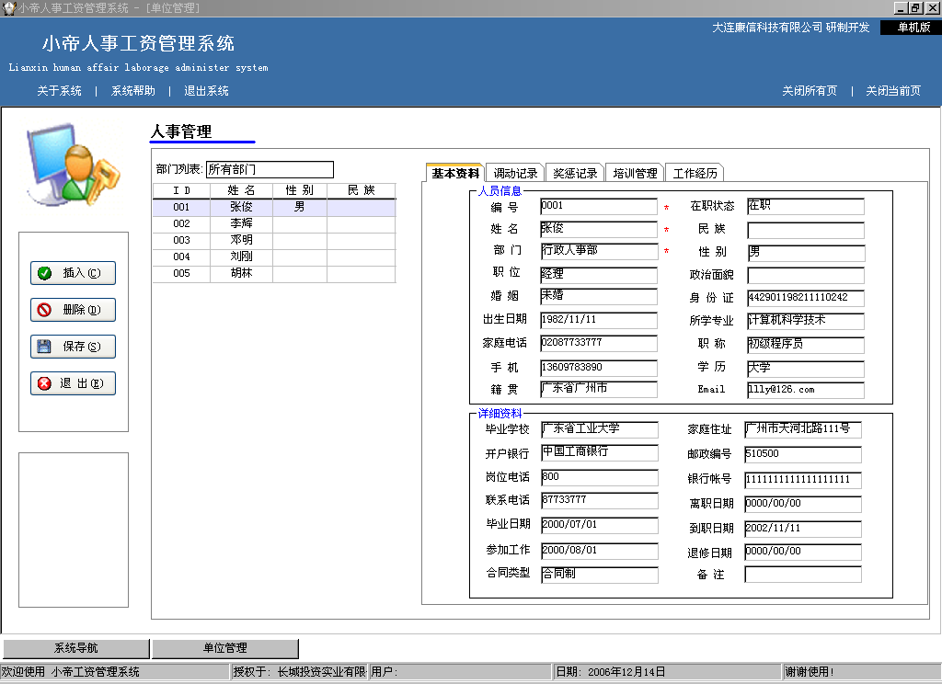
3-4图

增加
进行系统设置后,点击“员工管理”进行界面后点击插入，显示屏右栏立即增加一条记录，录入员工姓名、性别、部门等信息后，单击保存完成添加。

删除
如果您要删除员工信息数据，在窗口左栏选中需删除记录，点击[删除]，窗口立即弹出提示“是否删除该条员工信息”， 选择“是”，该员工信息将删除。

修改
如果要修改以增加的员工信息，选择该员工在右栏选中重新输入后，点保存。（注：部门不能修改）
完成操作后点击“退出”

民族设置、政治面貌、职位设置、在职状态的增加、删除、修改操作与上述部门管理、职称管理、员工管理操作相同。在此不做详细说明。

3．4银行设置增加、删除、修改操作
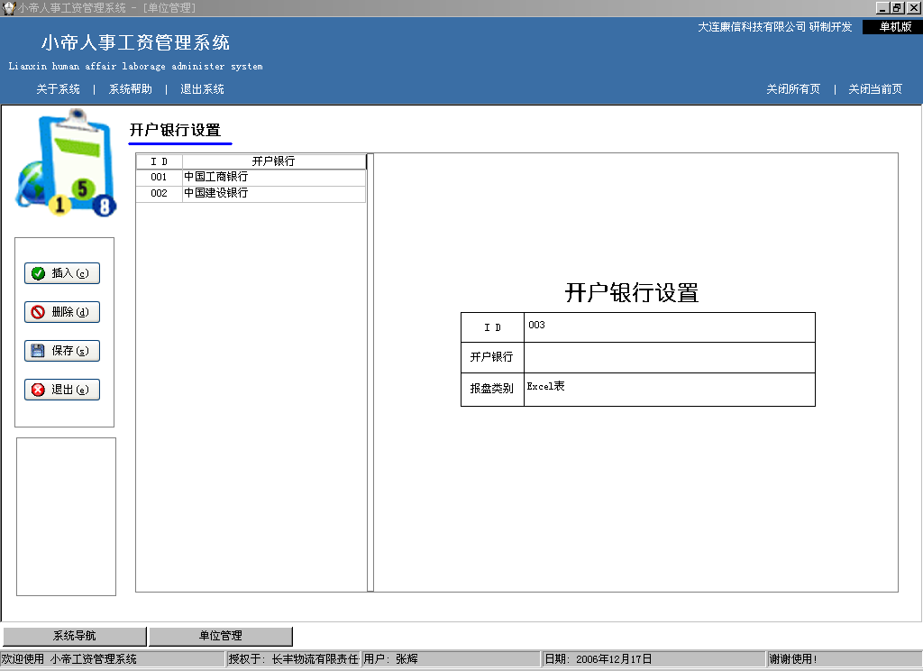

增加
进行系统设置后,点击“银行设置”进行界面后点击插入，显示屏右栏立即增加一条记录，录入银行名称，在报盘类别中选择文件型别后，单击保存完成添加。

删除
如果您要删除银行信息数据，在窗口左栏选中需删除记录，点击[删除]，窗口立即弹出提示“是否删除该条银行信息”， 选择“是”，该银行信息将删除。

修改
如果要修改以增加的银行信息，选择该员工在右栏选中重新输入后，点保存。
完成操作后点击“退出”

4、工资管理

工资管理第一步是要生成工资，生成的工资中包含工资表栏目设置以及表间计算公式设置，可以理解为：生成工资表示已经为本单位建好了空的工资表。

4．1生成工资操作
进入工资管理模块后，点击“生成工资”图标，弹出生成工资窗口 ，第一次生成工资，不允许录入原始月工资。直接录入要生成的工资月份，点击[确定]，即生成工资。如：4 -1图、4 -2图。
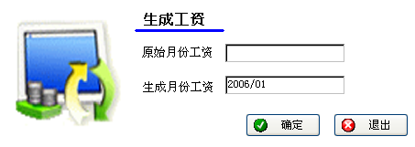
4-1图
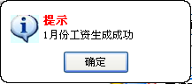
4-2图
4．2工资项目设置操作
进入工资管理模块后，点击“工资项目设置”图标，打开工资项目窗口。如：4 -3图
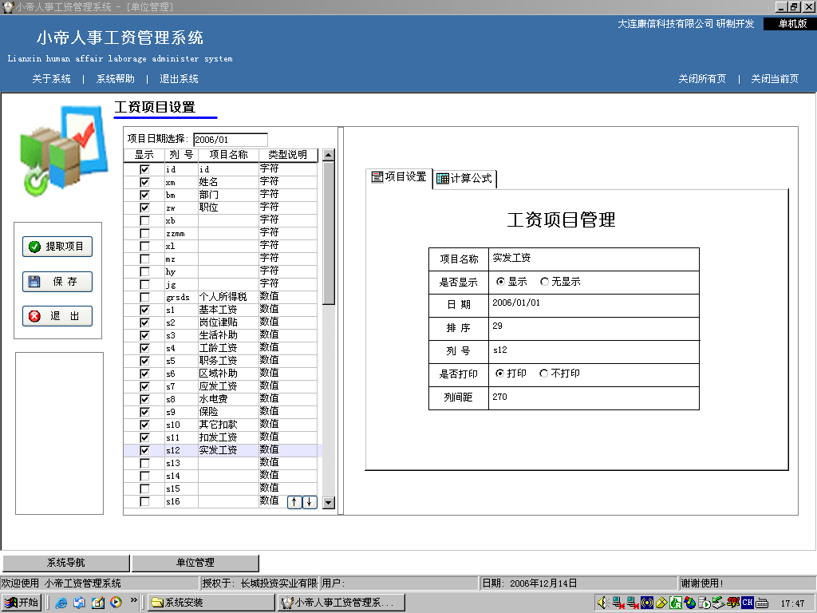
4 -3图
项目列表中的数据由工资生成窗口产生，工资项目及计算公式自由设定，最多可以设立50个工资项目，支持工资表格格式调整功能，按照要求自定义工资表格。“计算公式”功能将为工资项目之间的数学关系计算提供公式化保存，合理应用计算公式功能可以极大地提高工作效率。

工资项目设置
选择窗口左栏中的：s1-s30或n1-n20，（类型说明为：数值型）任一项，然后选择窗口右边的工资项目管理，在项目名称录入如：基本工资，在是否显示中选择显示或无显示，在是否打印中选打印或不打印，在列间距输入相应的的数值，推荐使用默认。每完成设置一项后点“保存”。如：4 -4图

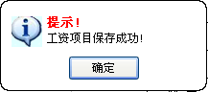
4 -4图
工资项目移动
如：基本工资、职务工资等项目可以上下进行移动，选择一个项目后，可点击窗口左栏右下角的上下光标按钮进行调整，如：4 -5图。

计算公式设置
项目设置完成后，应发工资、扣发工资、实发工资、个人所得税进行公式设置，如图：4-4

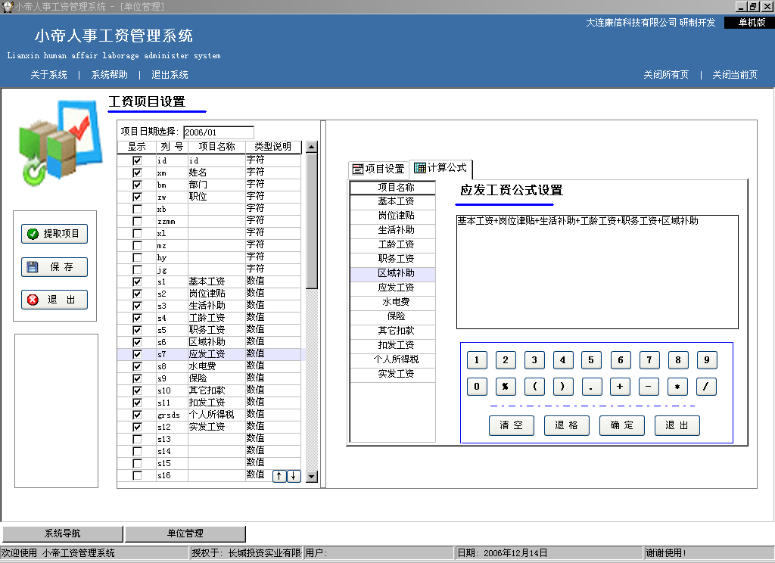
4 -5图
在窗口左栏选择应发工资、扣发工资、实发工资、个人所得税项目，选择一项后在窗口右栏选择“计算公式”在窗口右栏选择相应的项目进行“+、—、*、/ ”进行运算公式设置。列如：应发工资=标准工资+浮动工资+工龄补贴+洗理费+水电补贴。个人所得税项目的公式设置，本系统应设置为：实发工资，每完成一项后公式设置后点“保存”。设置好后，工资项目就会自动计算，如：4 -5、4 -6图。
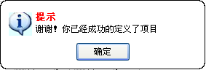
4 -6图
4．3储零功能操作
储零功能应用于以现金方式发放工资，选择“启用储零功能”，根据需要选择“储零到元”、“储零到分”、“储零到角”功能。
“储零到元”：就是将工资金额小于10元自动储存到下一月；“储零到分”：就是将工资金额小于1角自动储存到下一月；“储零到角”：就是将工资金额小于1元自动储存到下一月；如：4 -7图
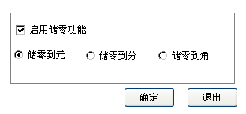
4-7图
4．4个人所得税操作
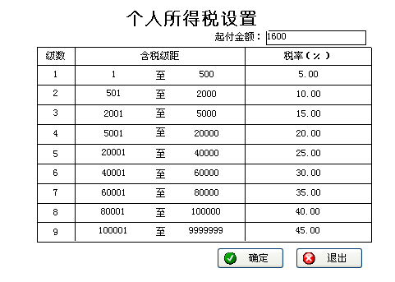
4 -8图
进入工资管理模块后，点击“个人所得税”图标。本系统设置个人所得税的计算方法，如果要使用该功能，先进行，所得税的设置，根据各单位的实际情况进行设置，计算个人所得税的级数，起付金额为：1600元，根据相关规定进行设置，含税级距、税率直接录入，完成后点“确定”。如：4 -8图

4．5工资管理操作
进入工资管理模块后，点击“工资管理”图标，打开工资管理窗口。进入工资表后，选择工资日期后，单击提取工资，在项目设置中设定好的栏目全部在工资表的栏目显示出来，同时，员工管理中的员工自己信自动出现在列表中。可以在工资表中输入工资数据，工资帐套中的某些工资项目设置了计算公式，显示为数据不可录入状态（工资栏目是橙色是不可编辑区），白色的工资栏目可以编辑数据区，数据录入后在点“保存”时系统会自动运算，如图：4 -9图。

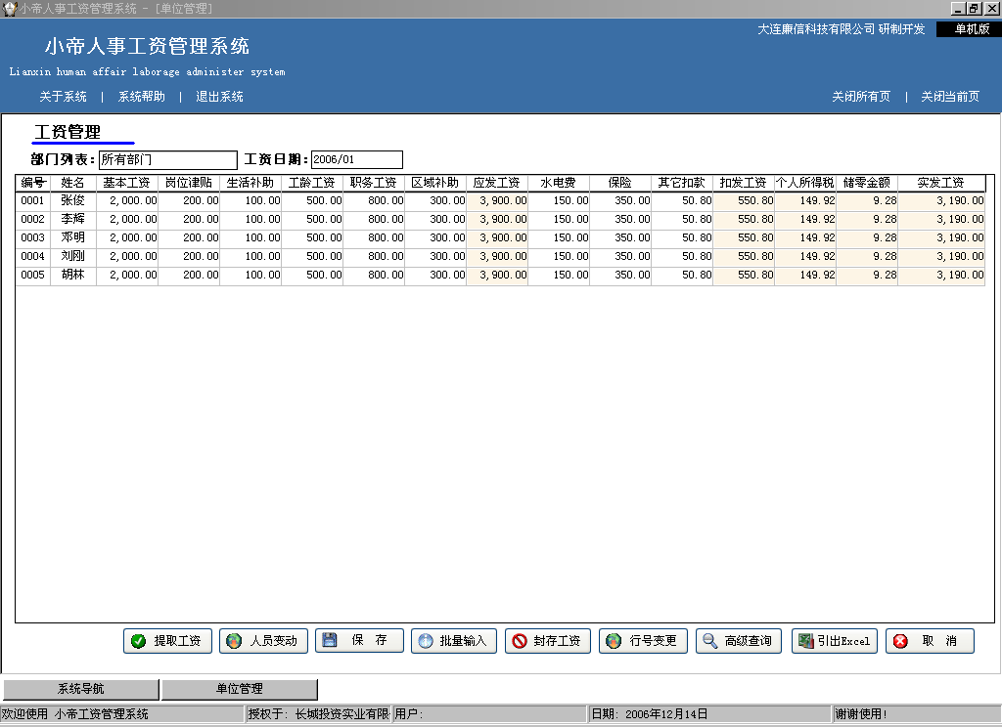
4 -9图

工资卡片功能：
双击编辑区任一员工的工资数据，会弹出“工资卡片”窗口，也可以在“工资卡片”窗口进行操作
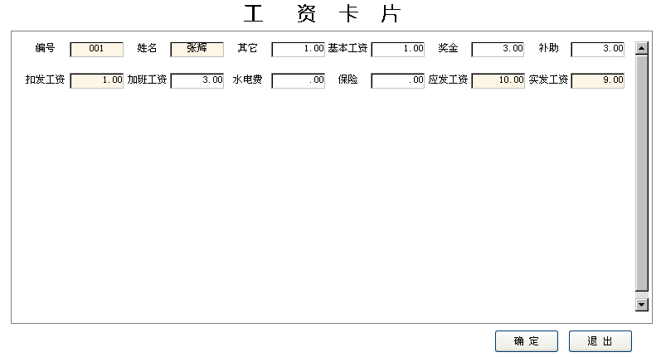
4 -10图

提取工资功能：输入工资年月后，点“提取工资”系统会调出已存的月份工资或新生成工资月份工资的相关信息。
批量输入功能：选择工资表中某个项目过行批量处理工资数据，具有对对某个项目过行替代、加、减、乘、除过行运算，如：4 -11图、4 -12图。
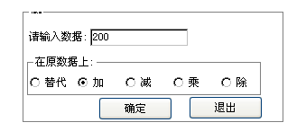
4 -11图
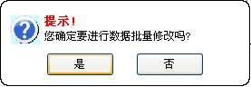
4 -12图
保存功能：对编辑后的数据进行保存并进行重新计算，保存后的数据可修改。
封存工资功能：对当月的数据进行保存，保存后不能再修改。如果不封存不能启用下一个月的工资。
行号变更：根据需要调整打印时的员工顺序。如：4 -13图
快速查询功能：在“快速查询”输入查询人“姓名”全称，将显示该人员信息；只输入“姓”将显示同“姓”人员的信息如：4 -13图
引出Excel功能：将工资数据导入到Excel表中。
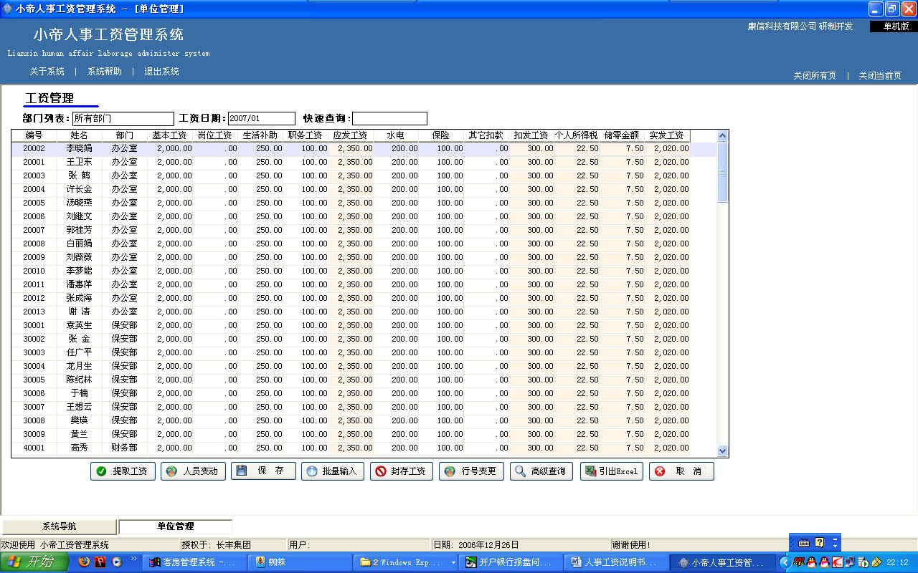
4-13图
高级查询功能：该功能是对某种模糊信息进行查询，在“项目”中选择相应项目如：“编号”或其它项目，选择条件“等于”，选择结果“001”点“添加”。如：4 -14图条件选好后点“确定”如：4书室-15图。
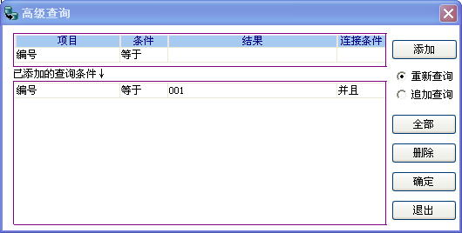
4 -14图
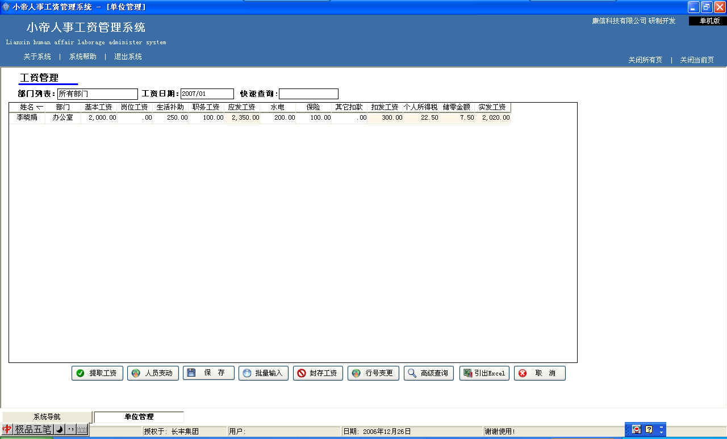
4 -15图
4．6删除工资操作
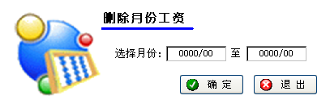
4 -16图
需要删除整月工资时，进入工资管理模块后，点击“删除工资”图标，弹出删除工资窗口，录入年月后点击“确定”删除工资。如：4 -16图
4．7报表设置操作
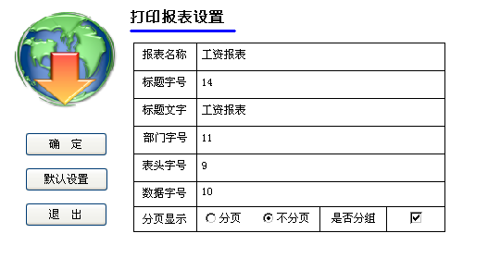
4 -17图
进入工资管理模块后，点击“报表设置”图标，如图：4 -17图。选择“报表名称”工资报表/工资条，标题字号、部门字号、表头字号、数据字号根据需要进行设置大小。分页显示功能的，“是否分组”：打印工资报表时，分部门/不分部门打印；“分页”：打印工资报表时，分部门打印时分页打页；“不分页”：打印工资报表时，分部门打印时不分页打印；设置完成后点“确定”。点击“默认设置”可以把报表设置还原到最初设置。

4．8报表打印操作
进入工资管理模块后，点击“工资报表”图标，打开工资报表窗口。选择工资月份和部门点击提取工资，阅览窗口刷新出当月工资报表，全部打印，如：4 -18图；按部门不分页打印，如： 4 -19图。
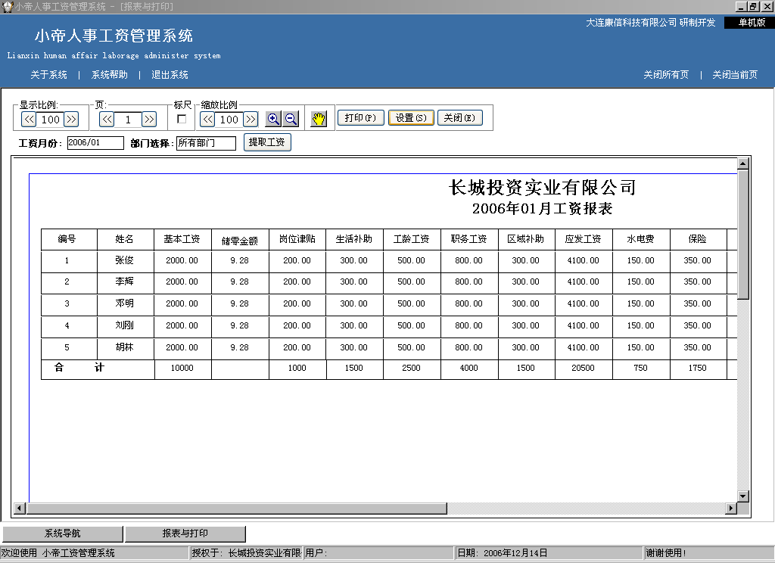
4 -18图

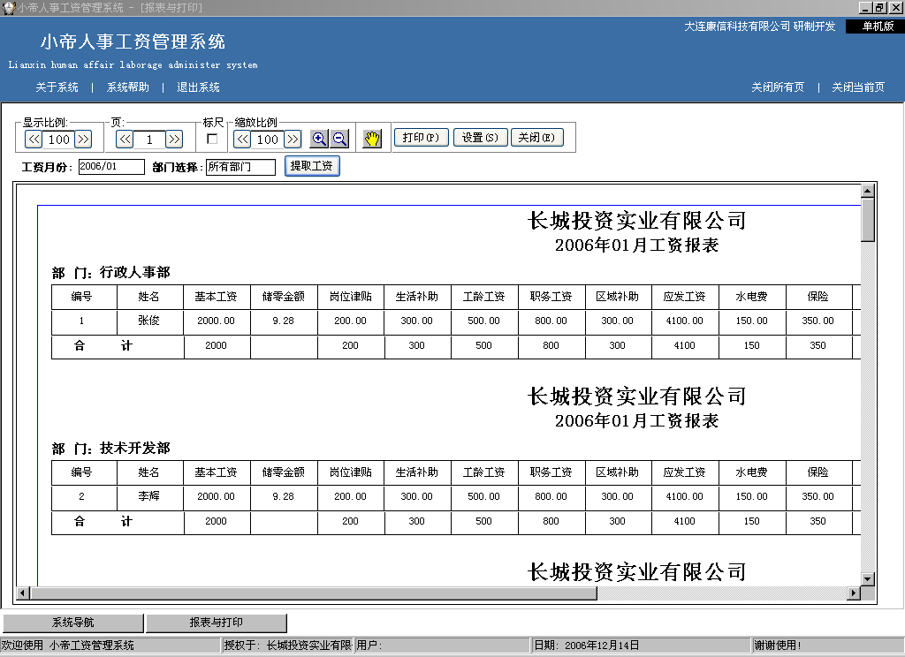
4 -19图

4．9工资条打印操作
进入工资管理模块后，点击“工资条打印”图标，打开工资条窗口。选择工资条月份和部门点击提取工资，阅览窗口刷新出当月工资报表，如：4 -20图；
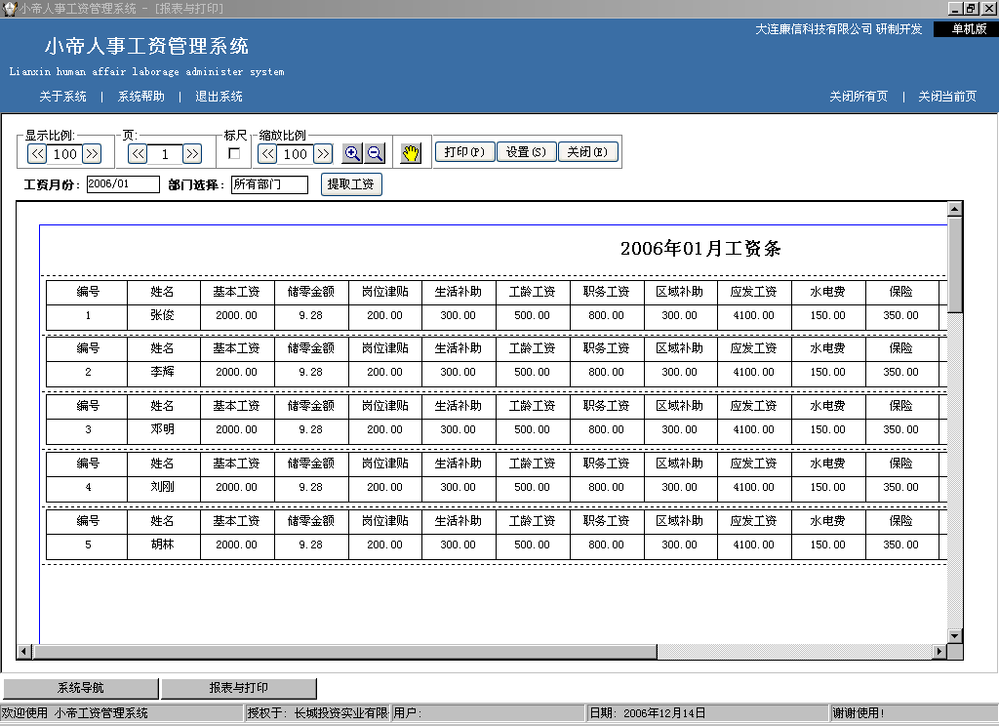
4 -20图

4．10部门工资统计报表操作
进入工资管理模块后，点击“部门工资统计报表”图标，打开工资条窗口。选择工资条月份和部门点击提取工资，阅览窗口刷新出当月工资报表，如：4 -15图；

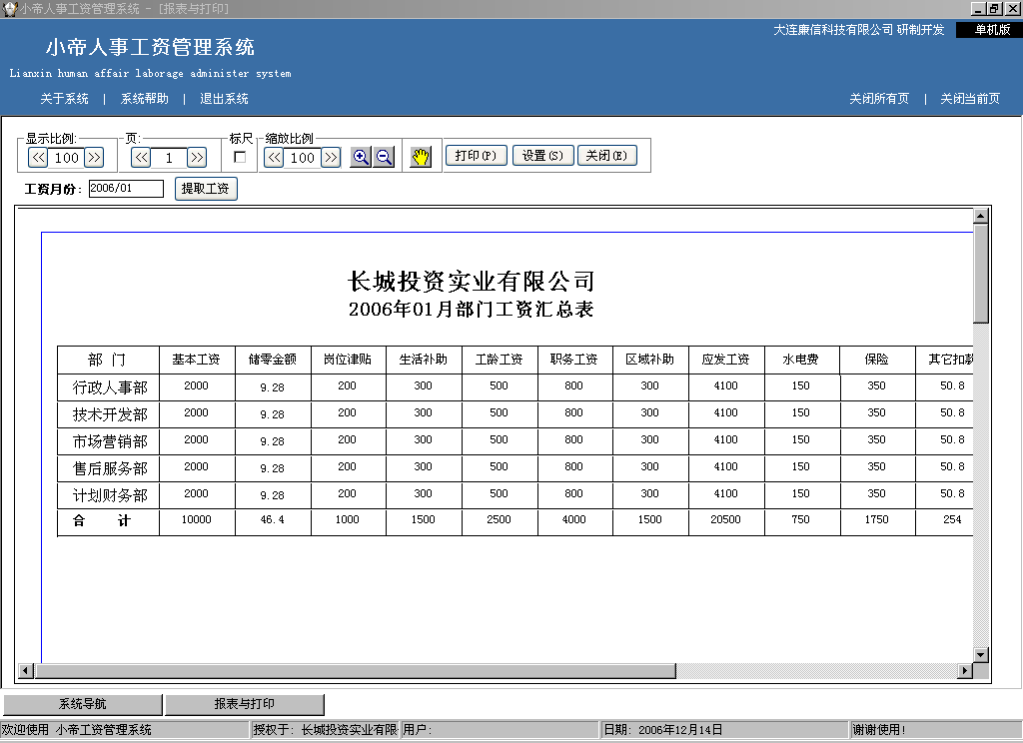
4 -15图

4．11工资报表、工资条、部门工资统计报表打印设置
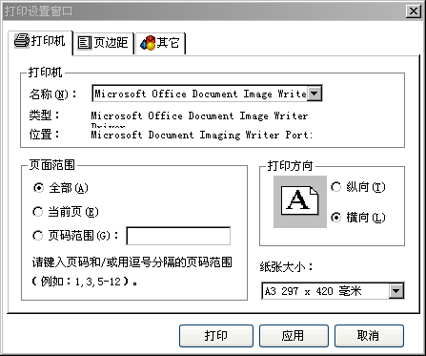
4 -13图
可以对打印机的类型、打印页面的范围、打印纸张型号、打印方向及是否打印到文件、打印份数、打印缩放比例等进行详细地选择确定；最后可以选择[打印]，将列表内容直接打印出；在[标尺]后的方格内选“√”，窗口弹出标尺，以此可调整文件的页边距，如：4 -13图。

4．12银行报盘系统操作
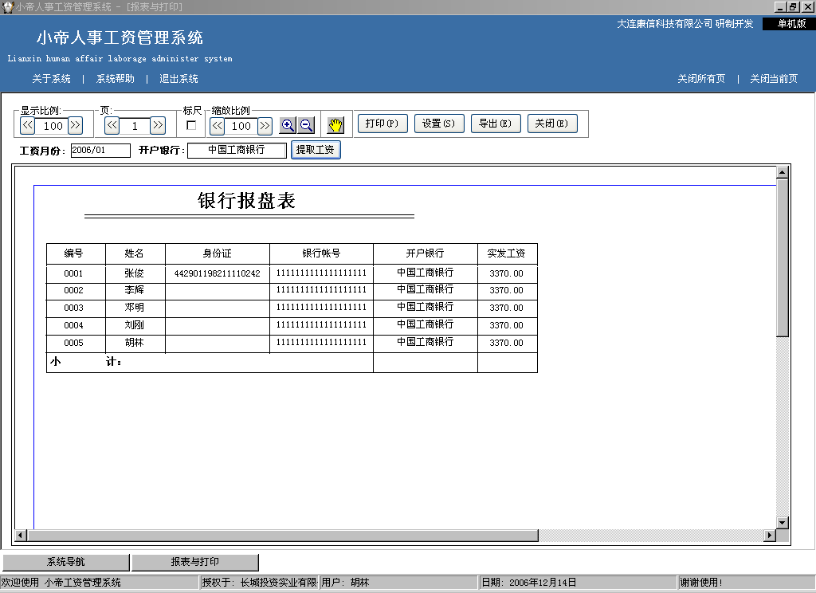
4 -14图
进入工资管理模块后，点击“银行报盘系统”图标，打开银行报盘系统窗口。选择工资月份和开户银行点击提取工资，阅览窗口刷新出当月工资报盘系统，选择导出，如：4 -14图。

5、人事管理
5．1员工管理
进入初始化设置，点员工管理进入员工管理窗口，在部门列表选择部门，选择员工的相关信息，同时可以查看员工的调动记录、奖惩记录、培训管理、工作经历。如：5-1图
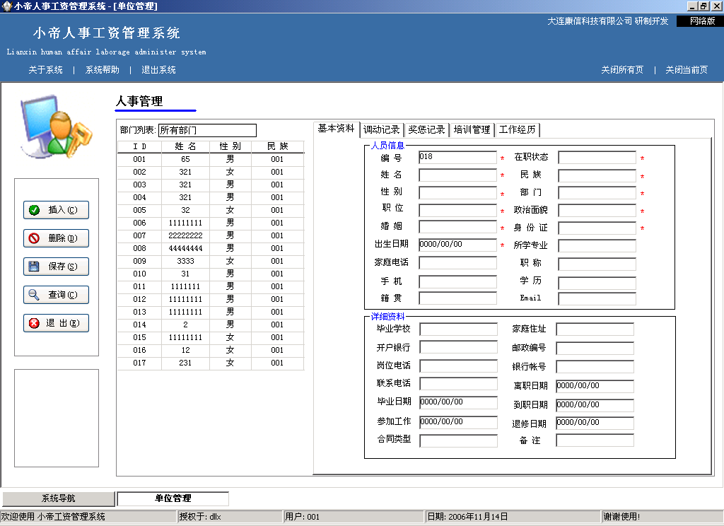
5-1图
5．2人员调动
进入人事管理，点人员调动进入人员调动窗口，选择部门、人员，在右侧窗口对人员调动情况进行录入、修改。其中调后部门、调后职位都可以选择。调动原因需要输入。输入完毕保存退出。如：5-2图
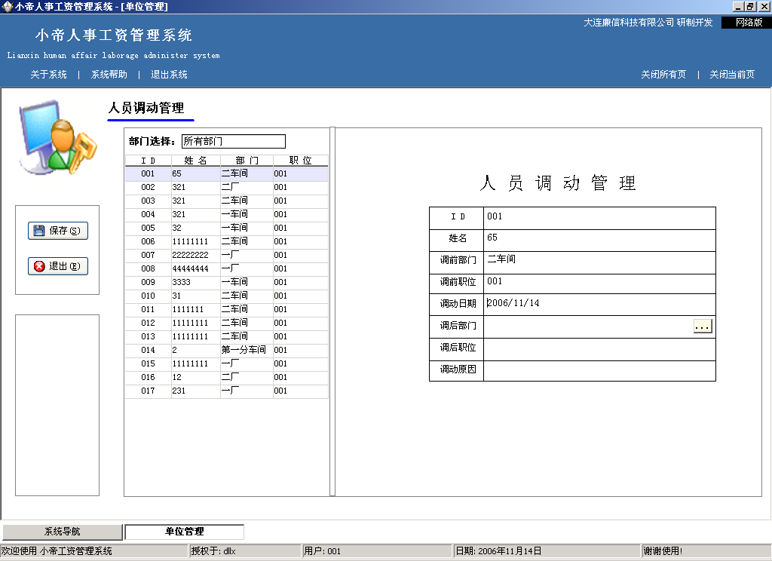
5-2图
5．3奖惩管理
进入人事管理，点奖惩管理进入奖惩管理窗口，选择部门，人员，在右侧窗口对人员奖惩管理情况进行录入，其中奖惩类别、状态可以选择，奖惩原因，奖惩内容需要录入，输入完毕保存退出。如：5-3图
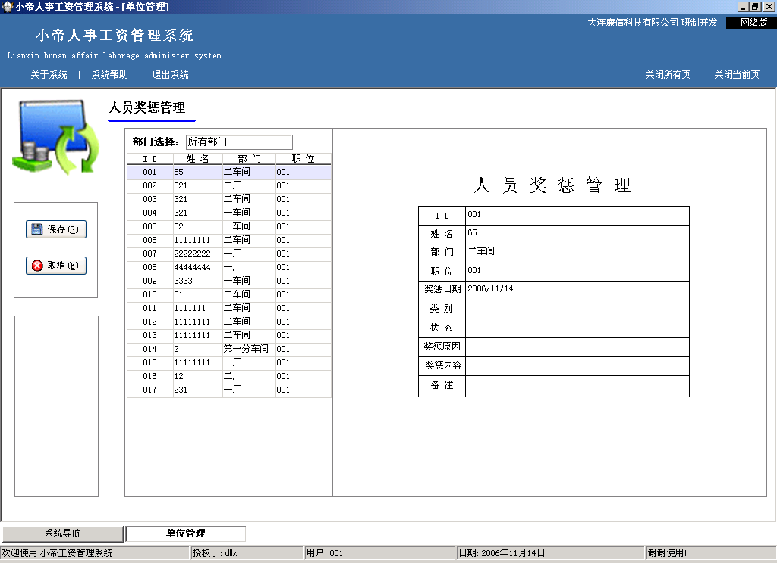
5-3图

5．4培训管理
进入人事管理，点培训管理进入培训管理窗口，选择部门，人员，在右侧窗口对人员培训管理情况进行录入。输入完毕保存退出。如：5-4图
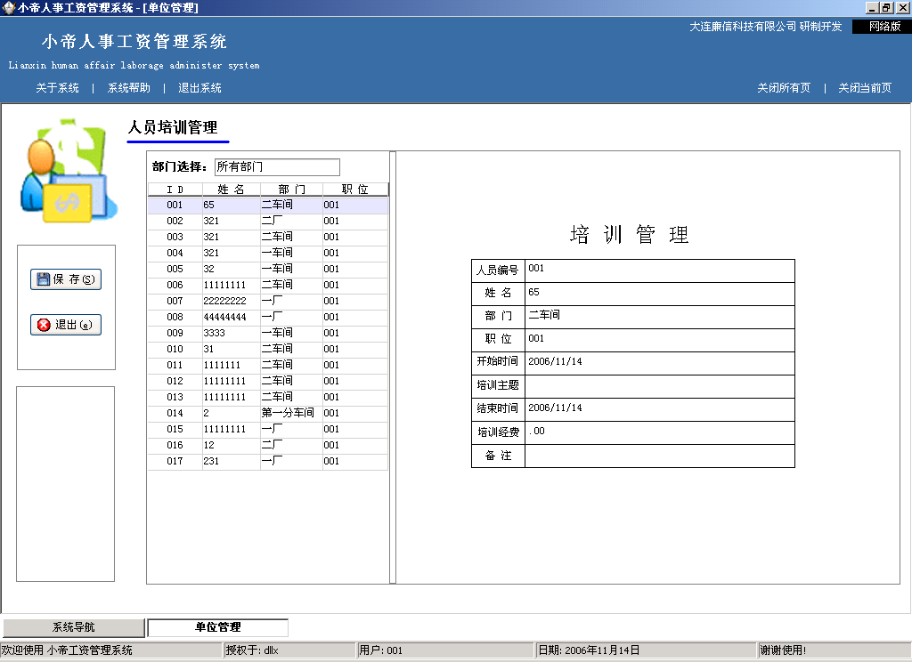
5-4图
5．5人事信息统计
进入人事管理，点人事信息统计，进入人事信息统计查询窗口。用鼠标左键在项目下点一下会出现选择列表，选择查询条件，点添加，再点全部。会提示“检索所有数据会占用一段时间，要继续吗？”点是，查询结果就会显示出来。查询结果支持打印功能。如：5-5图、5-6图、5-7图
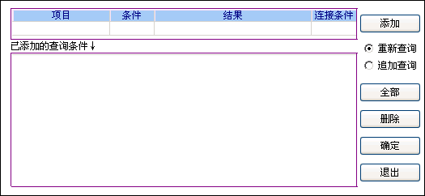

5-5图
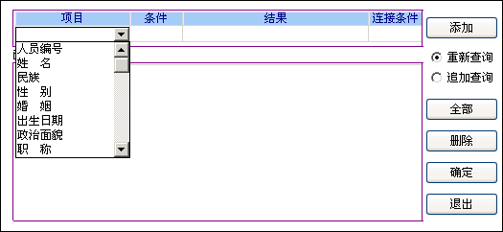
5-6图

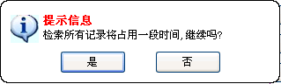
5-7图
5．6员工生日查询
进入人事管理，点员工生日查询进入员工生日查询窗口，选择月份，在右侧窗口显示当月生日的员工信息,完成后点退出。如：5-8图
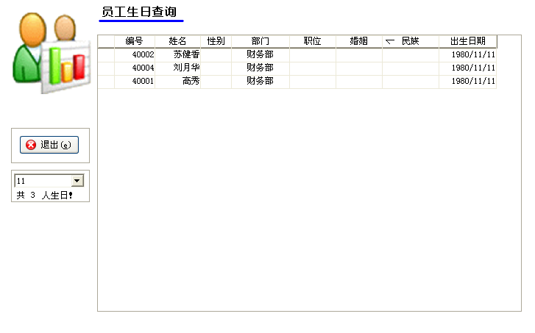
5-8图
5.7人事信息明细
进入人事管理，点人事信息明细，进入人事信息明细窗口。用鼠标左键在项目下点一下会出现选择列表，选择查询条件，点添加，再点全部。会提示“检索所有数据会占用一段时间，要继续吗？”点是，查询结果就会显示出来。查询结果支持打印功能。如：5-9图、5-10图、5-11图
5-9图

5-10图

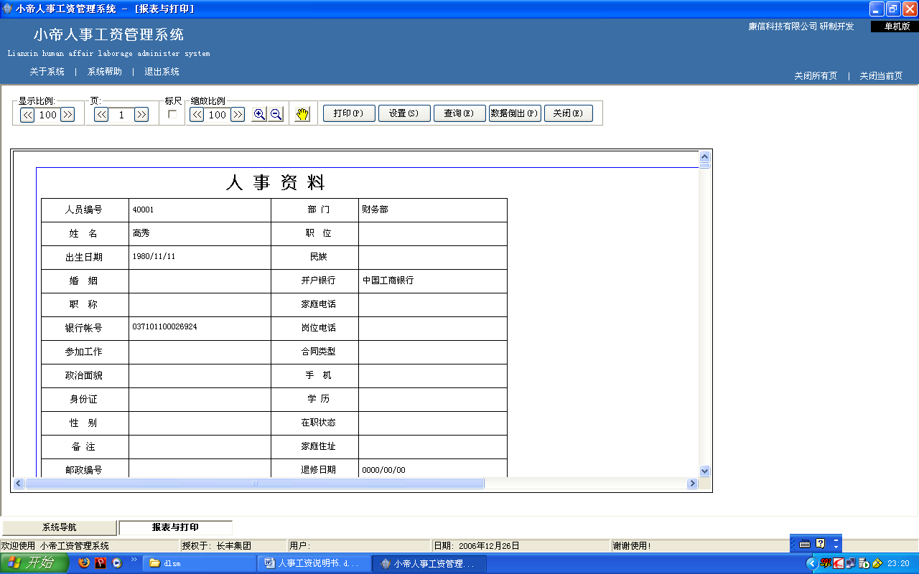
5-11图

6、系统维护

单击导航栏“系统管理”，包括“口令更改”、“权限管理”、“用户管理”、“初始化数据”、“软件注册”五组功能模块。

6．1口令更改
可以更改您的用户ID和口令，设置完成后单击“确定”按钮即可。如：6-1图
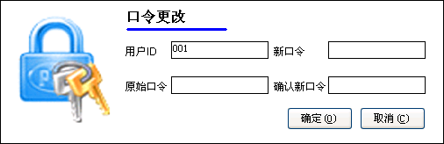
6-1图

6．2权限管理
设置员工使用本系统权限的功能。打开“用户权限管理”窗口，在“员工”栏中选择员工名称，会在菜单列表栏中列出此员工不具有权限的菜单，在权限列表栏中列出所拥有的菜单列表，在菜单列表中，选择员工应拥有的权限，单击“插入”按钮，可以增加一个权限。在权限列表中，选择要删除的权限，单击“删除”按钮删除员工的权限。如：6-2图
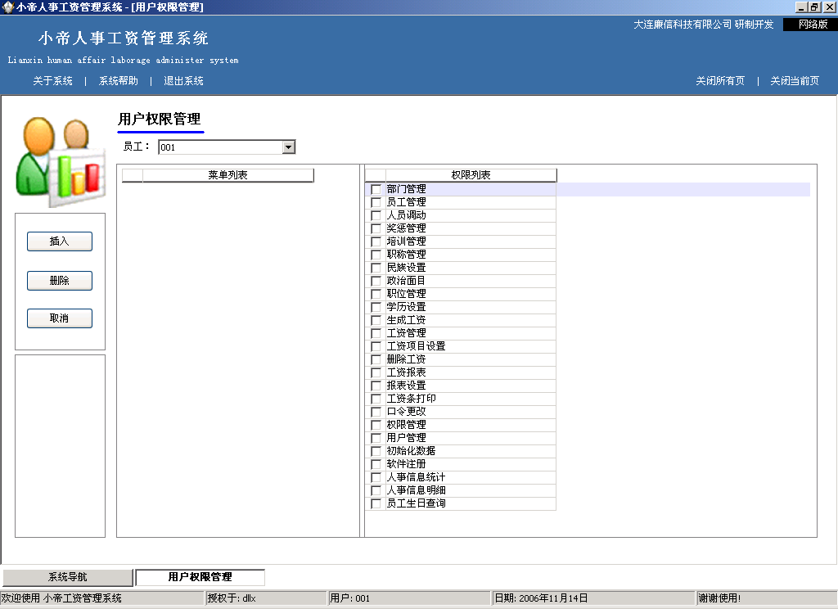
6-2图
6．3用户管理
用来增加删除用户的管理界面，增加用户点击“插入”在右栏窗口中输入“用户编号”、“用户名称”、“密码”等完成后点“保存。”删除用户点击要删除的用户名点“删除”。完成后退出。如：6-3图
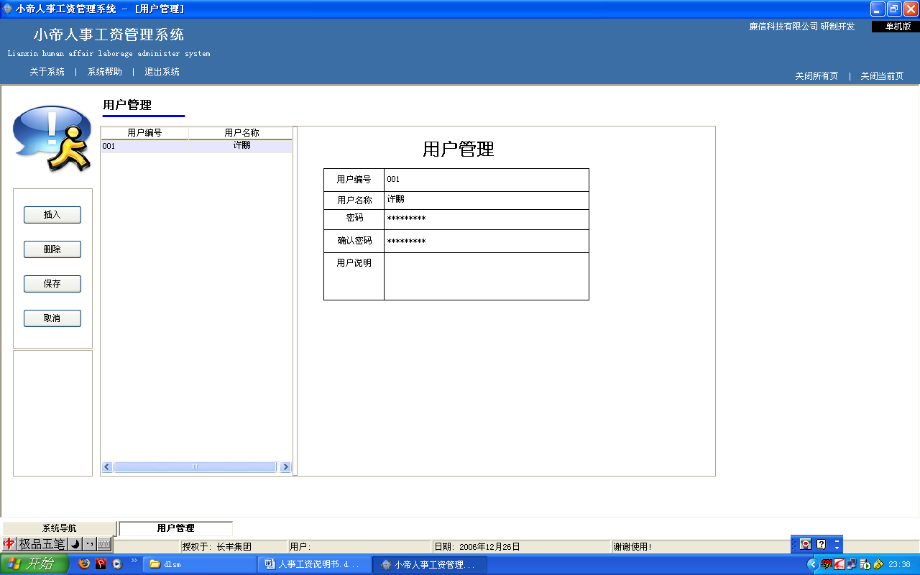
6-3图

6．4初始化数据
在初始化数据之前，请备份您的数据库。打开“初始化数据”窗口，系统会弹出“您确实要初始化数据吗？”对话框，如果您要初始化，请单击“是”，否则单击“否”退出。单击“是”后系统会弹出“初始化后信息将全部删除”对话框， 如果您要初始化，请单击“是”，否则单击“否”退出。单击“是”后系统会弹出“初始化数据成功！”对话框，单击“确定”退出，系统数据全部清除。 如：6-4图
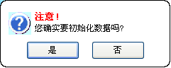
6-4图
6．5软件注册
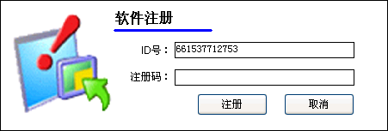
启动小帝进人事工资管理系统界面可以看到系统自动给用户产生的一个用户ID号，请把该用户ID号返回给本公司，本公司将给你一个注册号，将这个注册号输入到注册号码中，然后单击“注册”按钮，如果注册成功，系统会弹出“注册成功！谢谢使用！”对话框，否则会弹出“序列号错误，请使用正版软件！”对话框。如：6-5图
6-5图
6．6数据备份与恢复
备份
手工备份：进入数据备份后，输入备份数据的路径，点击“确定”；自动备份：选择“自动备份”输入备份间隔的天数后点击，“确定”；指定备份工资年月：选择该项，输入要求备份的起止年月，点击“确定”。
恢复
选择“恢复指定数据库文件到数据库”系统提示选择备份的数据文件点“确定”，系统将恢复所有年月的工资数据。恢复指定月份工资到数据库，系统提示选择备份的数据文件点“确定，系统将恢复指定年月的工资数据。如：6-6图、6-7图
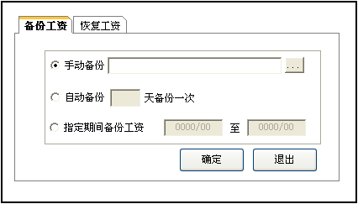
6-6图
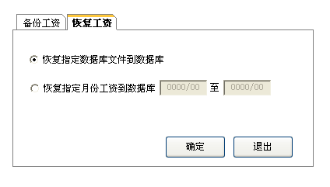
6-7图

6．7退出系统
进入退出系统,点“退出系统”,或者点右上角的关闭按钮，将退出本系统。点“更改用户”操作人员进行切换进入本系统。如：6-8图、6-9图
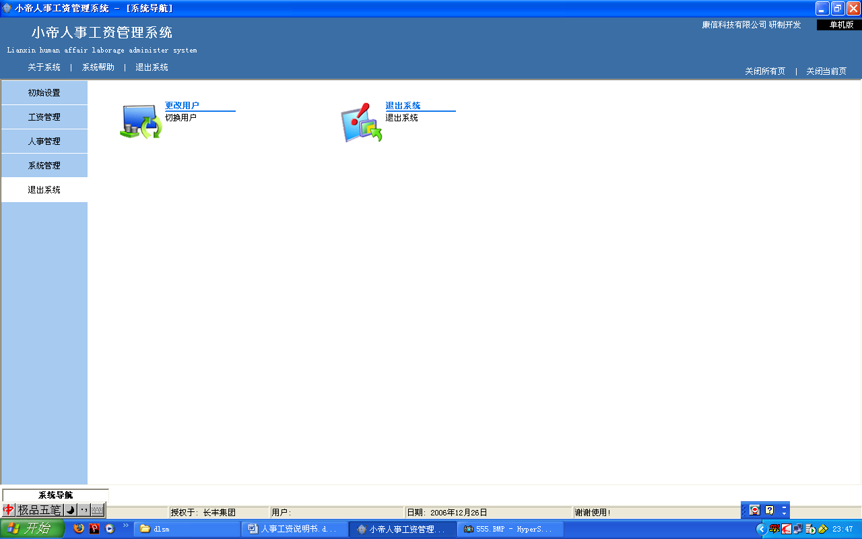
6-8图
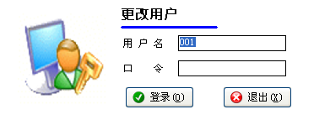
6-9图

